Тема: Пищевые связи. Круговорот веществ и энергии в экосистемах.
- Изучит текст §5.5, рассмотреть рисунки на стр. 164, 165, ответить на вопросы 1-5.
- Решить задачи:
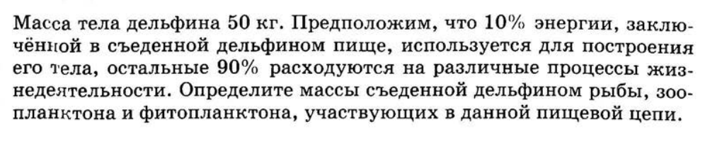
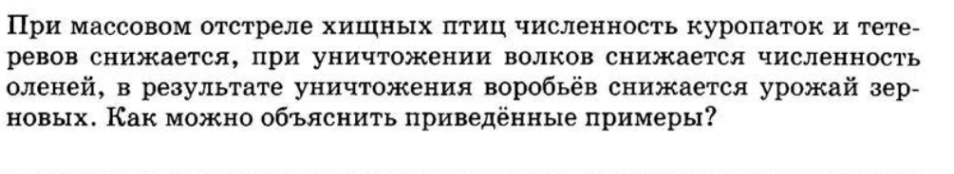
- Выполнить:
